МИНОБРНАУКИ РОССИИ
ФЕДЕРАЛЬНОЕ ГОСУДАРСТВЕННОЕ БЮДЖЕТНОЕ
ОБРАЗОВАТЕЛЬНОЕ УЧРЕЖДЕНИЕ ВЫСШЕГО ОБРАЗОВАНИЯ
НИЖЕГОРОДСКИЙ ГОСУДАРСТВЕННЫЙ ТЕХНИЧЕСКИЙ
УНИВЕРСИТЕТ им. Р.Е.АЛЕКСЕЕВА

Институт ИРИТ
Кафедра «Вычислительные системы и технологии»

Лабораторная работа №3
«Знакомство с системой контроля версий git»

по дисциплине
Информатика и КТ

Выполнил:
Студентка гр. 25-ИВТ-2-1 Фищева П. В.
(группа) (подпись, Ф.И.О.)
Проверила:
Преподаватель кафедры “ВСТ”___________/ Степаненко М.А. (подпись)

Отчет защищен с оценкой: __________
Дата защиты «___» __________2025 г.

- Настройка гит.
Настройка гит не понадобилась так как у меня уже был настроен гит после предыдущего семестра.
- Копирование репозитория.
Скопировала репозиторий перейдя по ссылке.

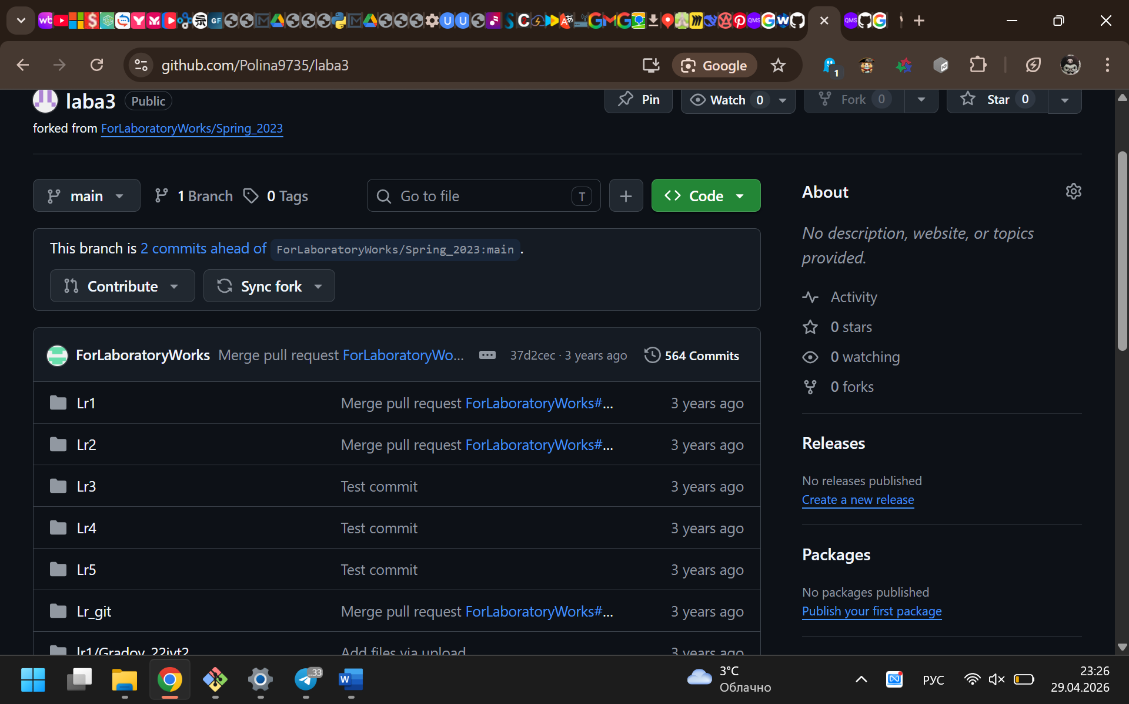

- Базовые операции.
Создала локальную копию репозитория.

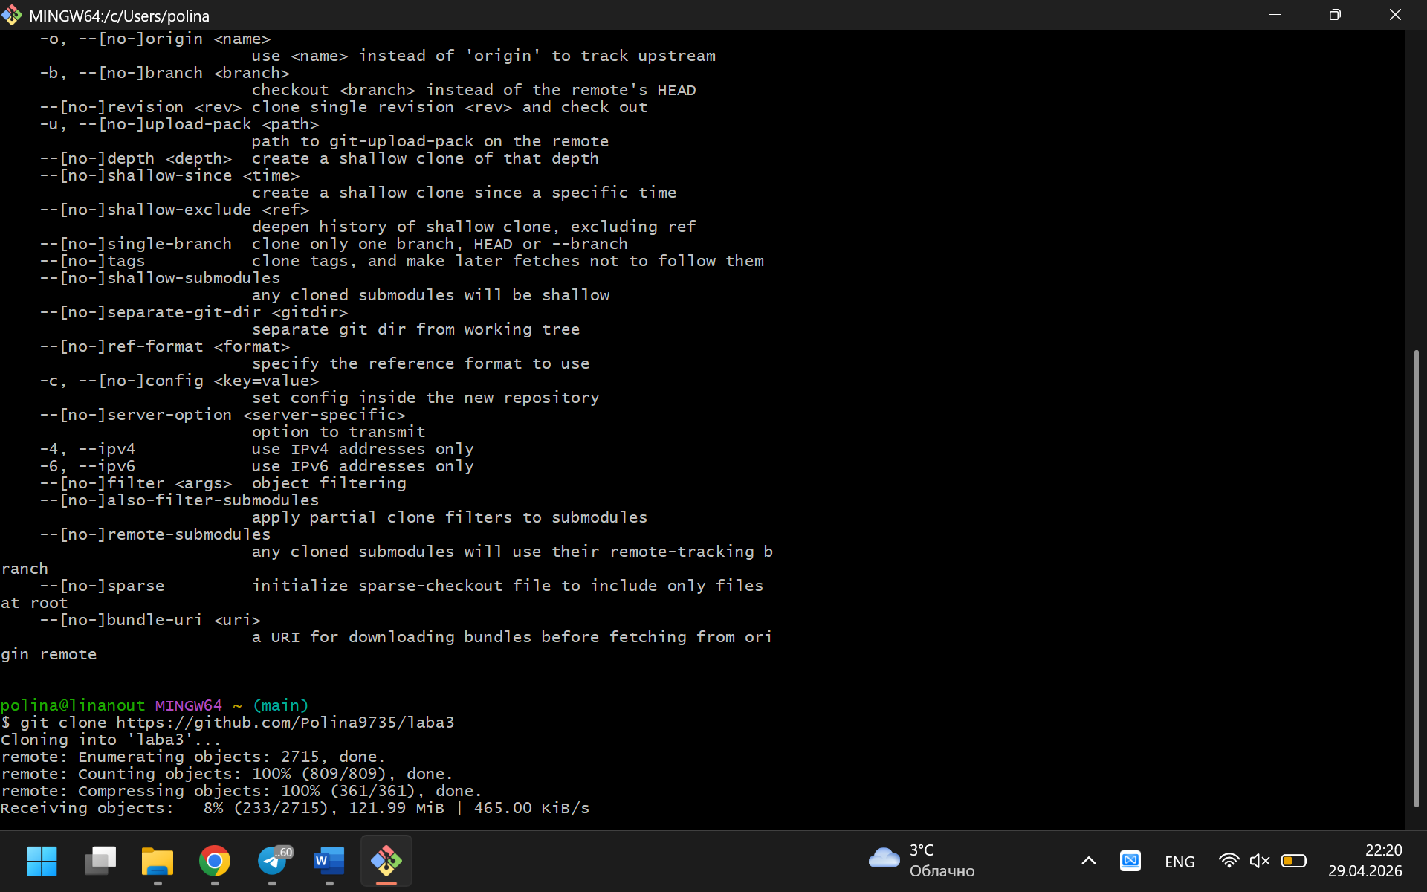

Создала новые папки и отправила изменения командой.
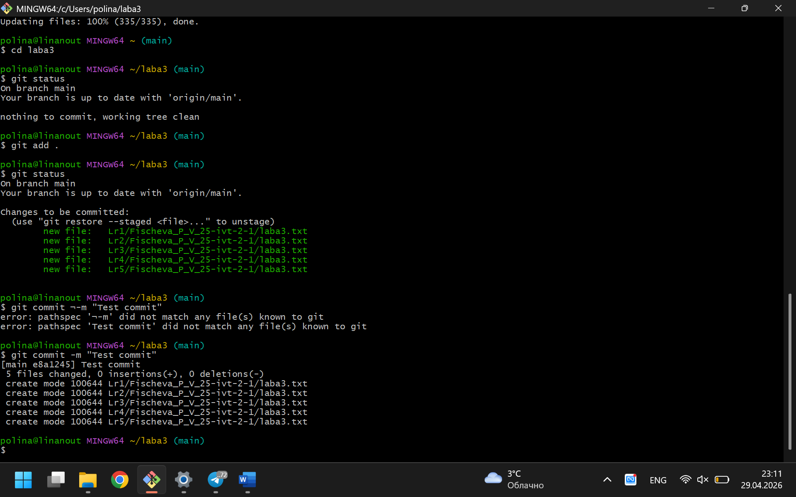
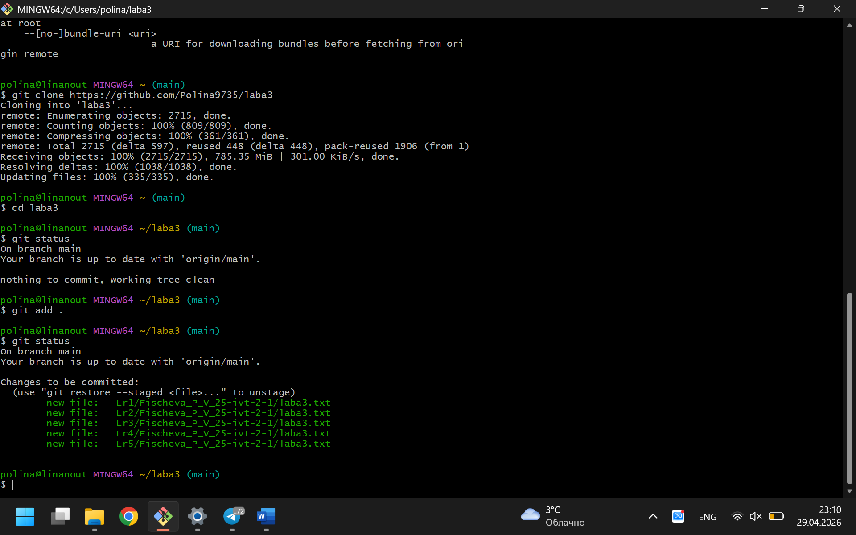
Использование команды с ключом -а и отправка изменений в GitHub.

